

唐车产品营销超市
系统改版需求解决方案

文档作者：
创建日期： 2023-03-03
版本： 1.0

修订记录
日期 | 版本 | 变更说明 | 作者

概述
针对产品营销超市系统，用户提出如下的修改意见：
- 界面改版增加科技感和数字感。
- 企业展示和产品货架要改成多项文档形式。
- 文档搜索要便捷。
针对以上需求，系统作相应改造，详情描述如下

原有功能改造
界面调整：本次系统视觉设计整体突出数字化、科技感。以科技蓝色为基调，配合使用中车红。整体稳重、大气，符合企业特质。

登录页及首页

界面风格调整
登录页界面风格调整，如下图：
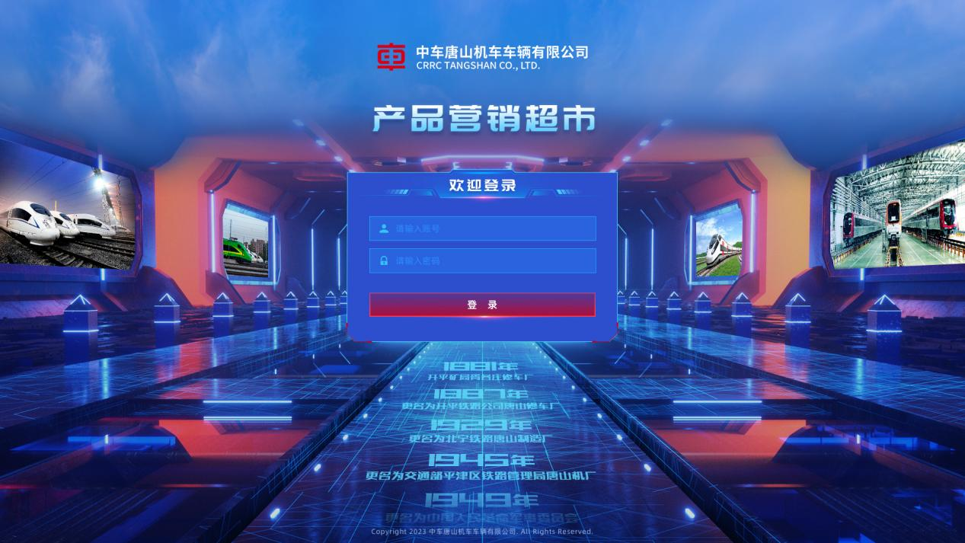

首页界面风格调整，如下图：
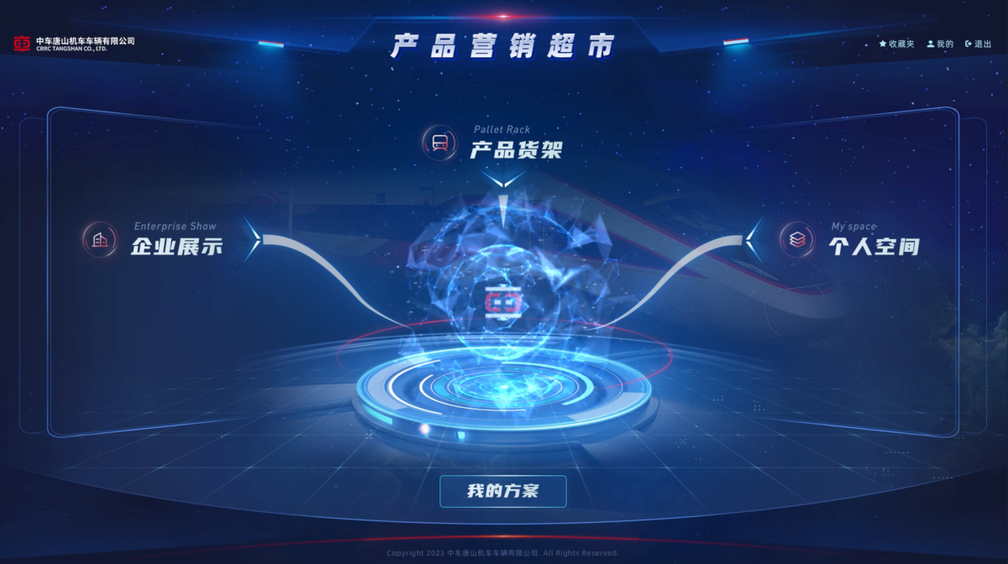

企业展示

界面风格调整
企业展示的所有界面进行风格调整，界面风格如下图：
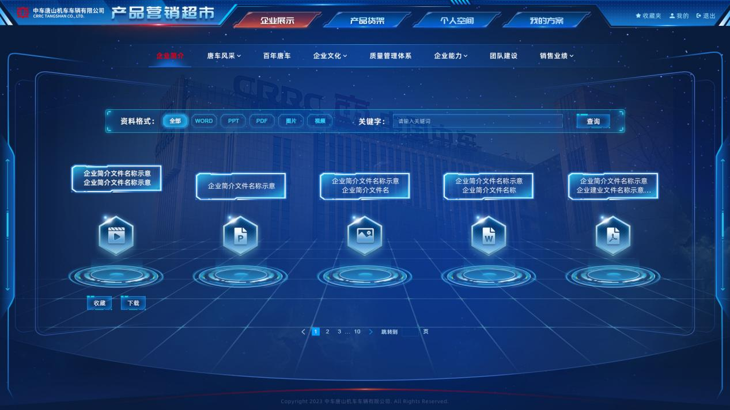

文档数量小则居中，展示效果如下
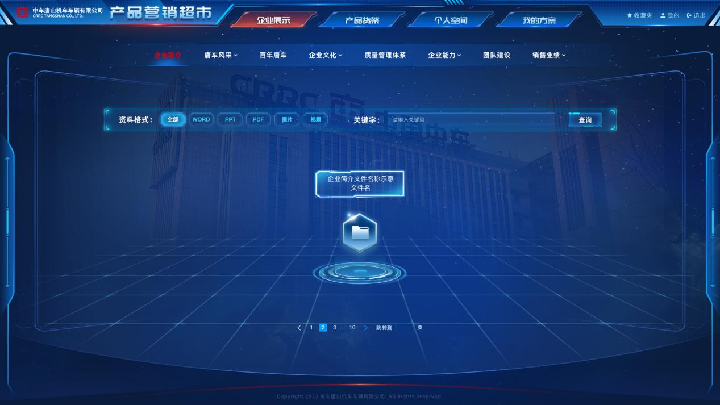
图片文件放在文件夹中，进入文件夹后，展示图片详情，如下图：
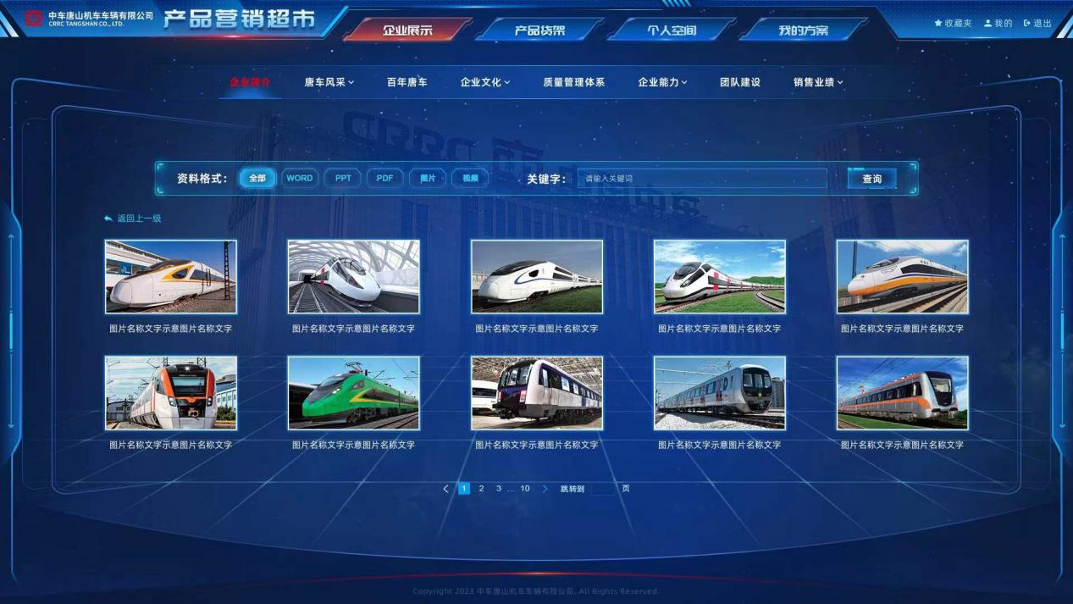

功能改造
企业展示的界面显示当前节点下的所有文档，并可根据文档格式、文档名称关键字来搜索文档。还可以收藏/取消收藏、下载文档。

产品货架

界面风格调整
产品货架的所有界面进行风格调整，界面风格如下图：
- 菜单下拉效果
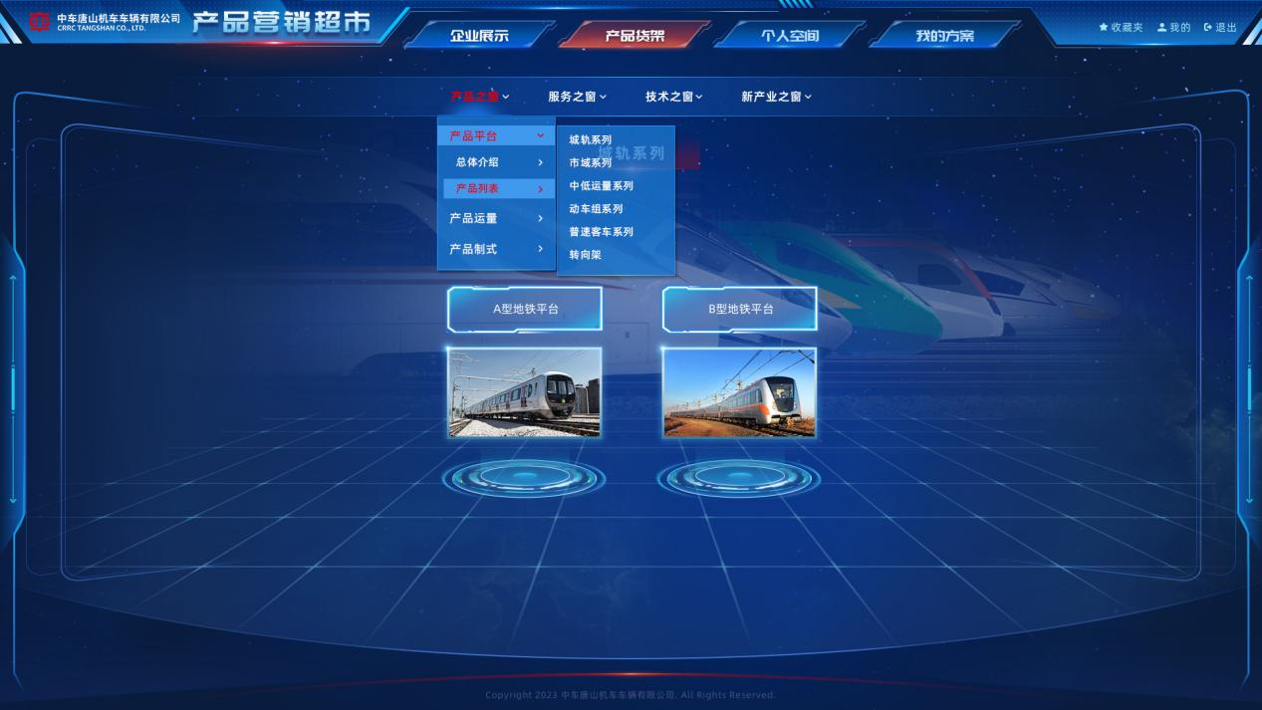
- 系列展示
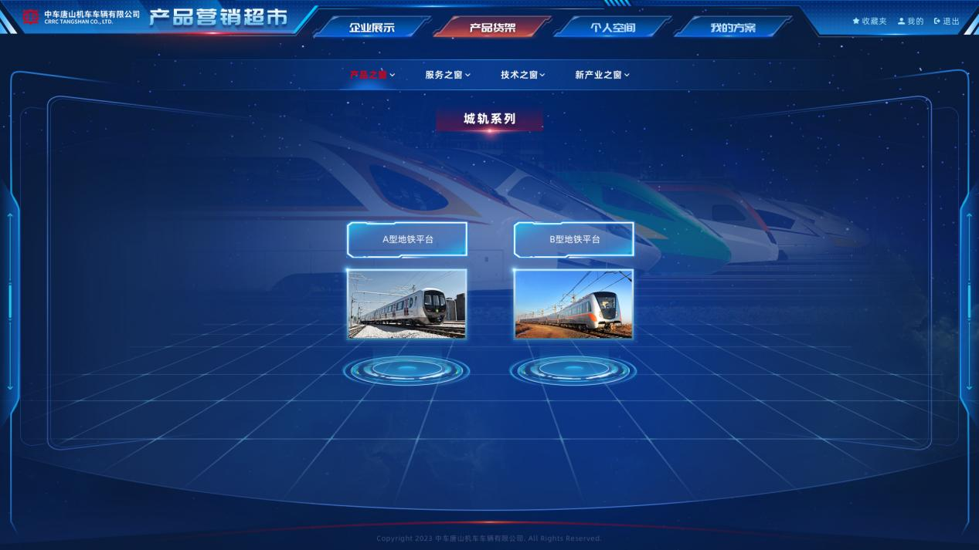
- 末级节点页面展示
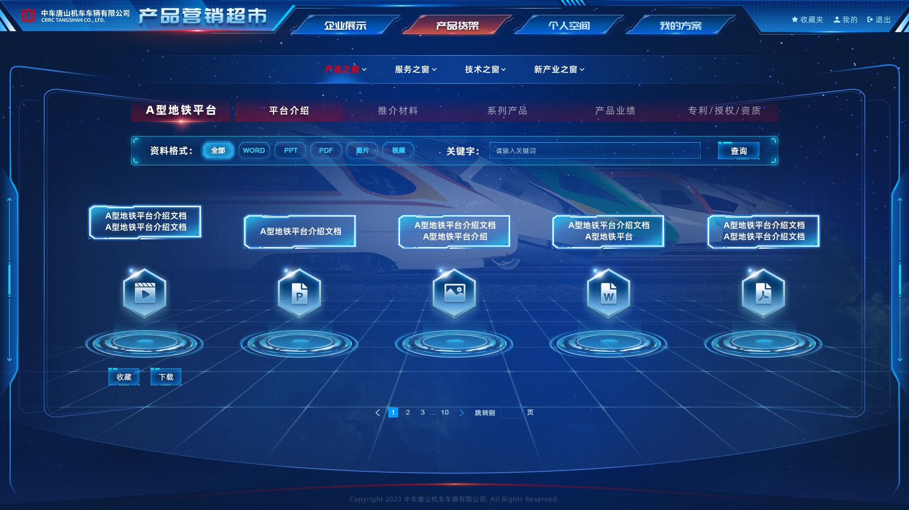
- 产品配置页面展示
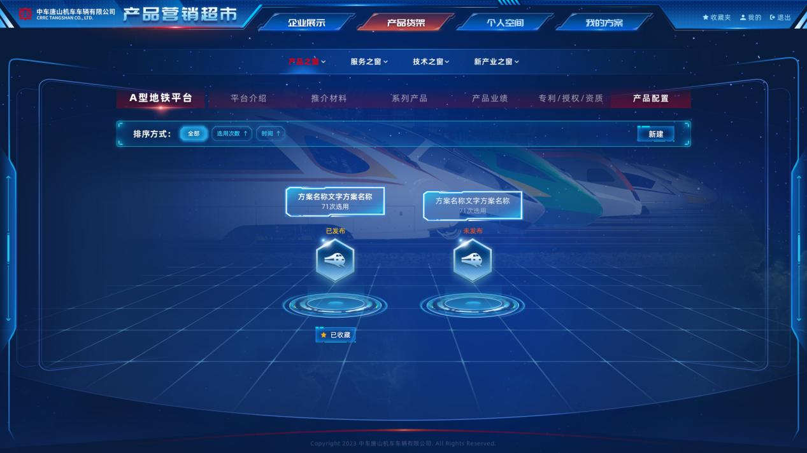

功能改造
产品货架的界面显示当前节点下的所有文档，并可根据文档格式、文档名称关键字来搜索文档。还可以收藏/取消收藏、下载文档。图片的展示方式同企业展示的形式。

个人空间

界面风格调整
个人空间的所有界面进行风格调整，界面风格如下图：
- 已有项目
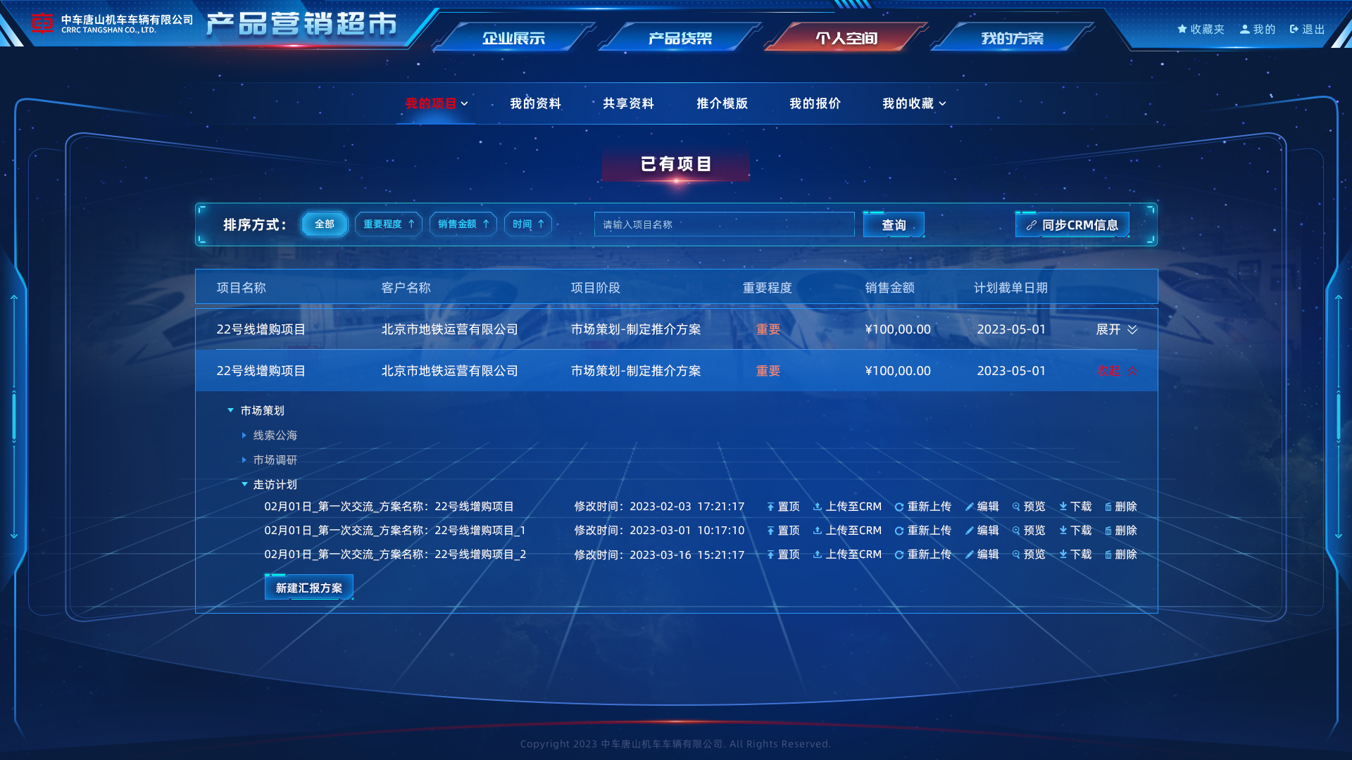
- 新建方案
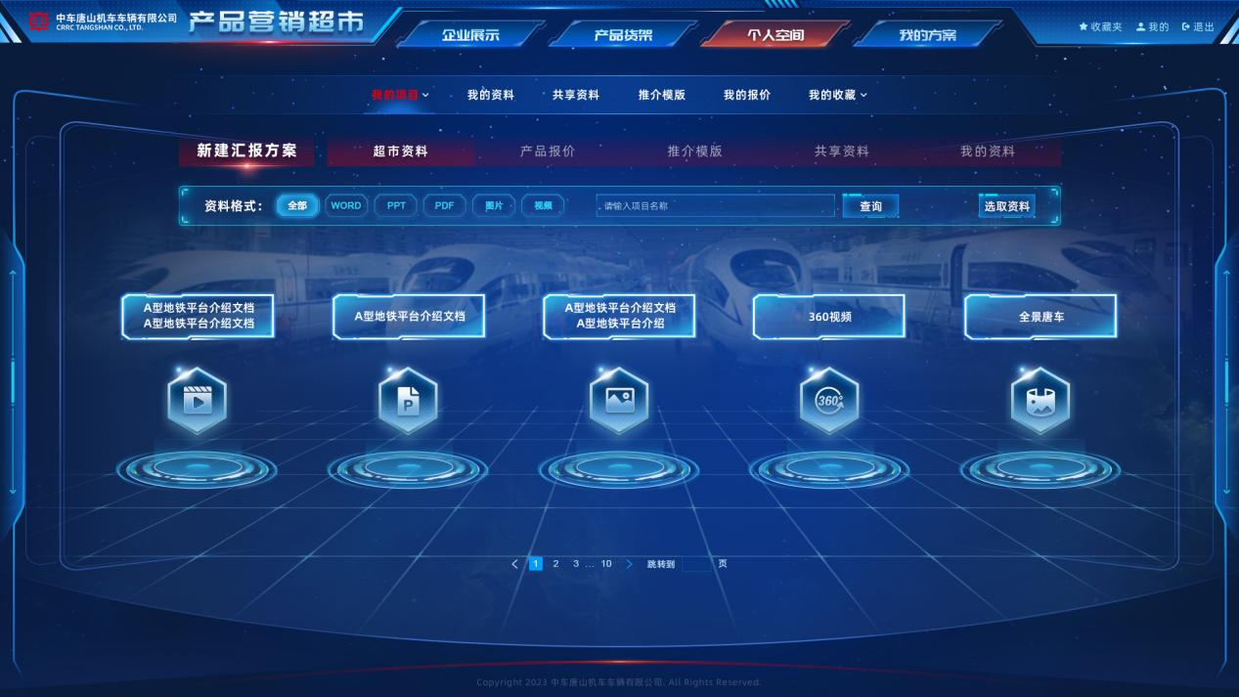
- 选取资料
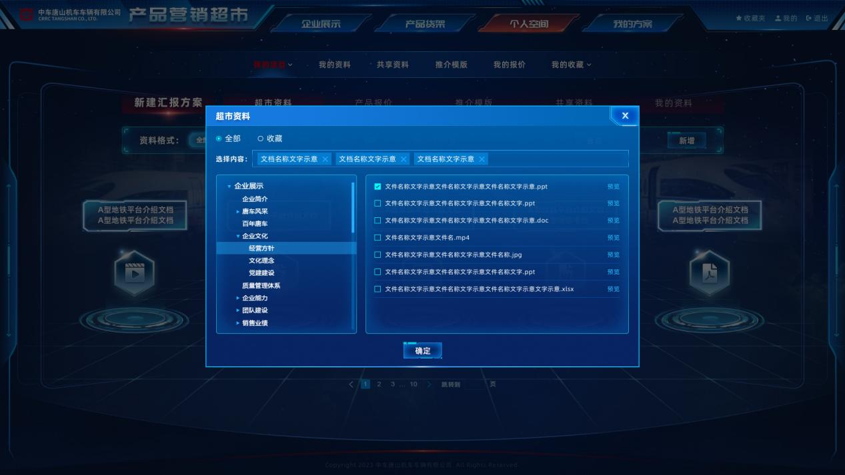
- 方案预览
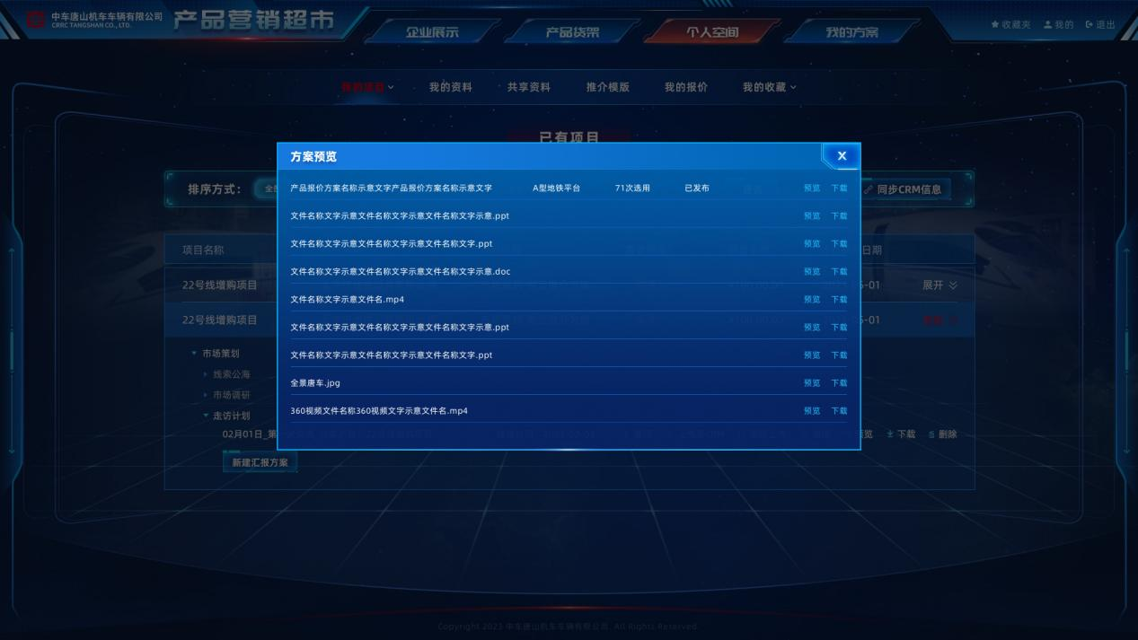
- 我的报价
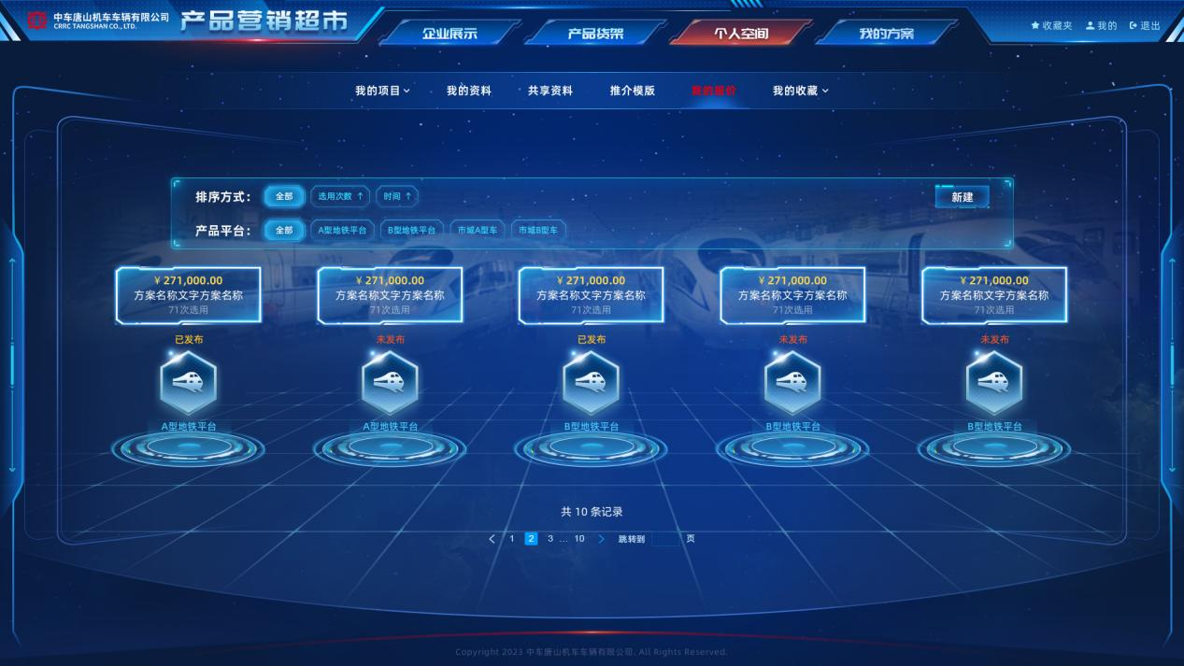
- 我的方案
我的汇报修改名称为 我的方案
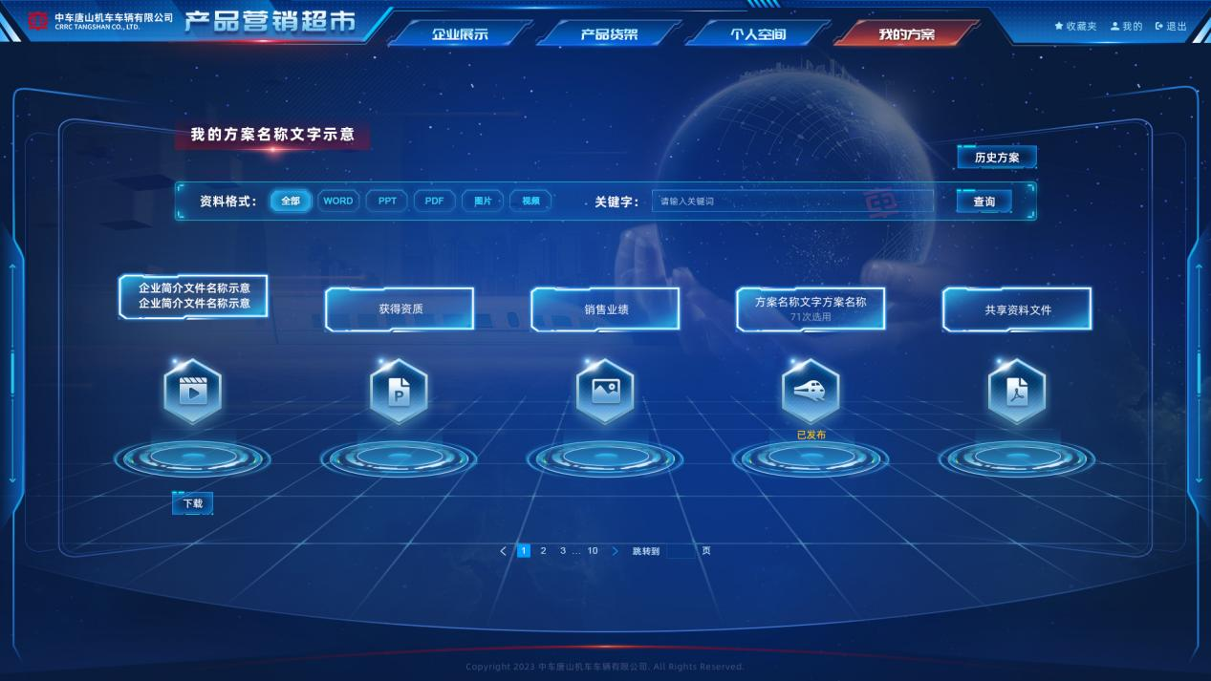

功能改造
在已有项目及待定项目下新建方案时，选择超市资料的方式调整，原有系统是选定某个企业展示或产品货架的节点即可，现调整为选定某个企业展示或产品货架的节点后，再进行文档的选定。
方案预览功能调整，企业展示或产品货架的预览改为预览文件列表。
我的报价增加按平台筛选报价的功能。

运维端增加企业展示和产品货架文件维护功能
在运维端新增企业展示和产品货架文件维护功能，用此功能上传文件，删除文件。文件上传后需要经过审批才能在客户端展示。详情如下：
新增菜单：[运维端]-[产品货架管理]-[资料管理]
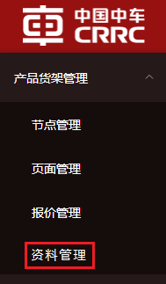
新增菜单：[运维端]-[企业展示管理]-[资料管理]
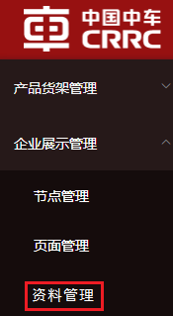
菜单 [运维端]-[产品货架管理]-[资料管理] 和 [运维端]-[企业展示管理]-[资料管理]这2个菜单链接的页面，风格一致，如下图：
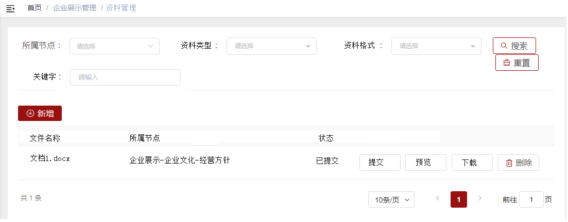
在上图所示页面上，点击[新增]按钮，进入文档的上传页面，如下图：
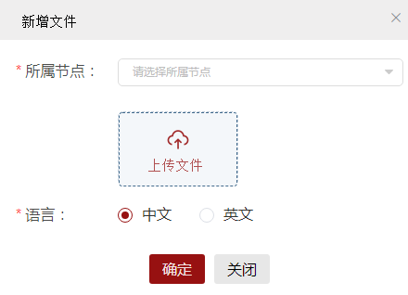
文档上传后，状态为“已保存”，提交后状态为 “已提交”，审批通过后状态为“审批完成”。
文档提交后，在菜单[运维端]-[审批管理]-[待审批]下，进行审批，审批页面如下图：

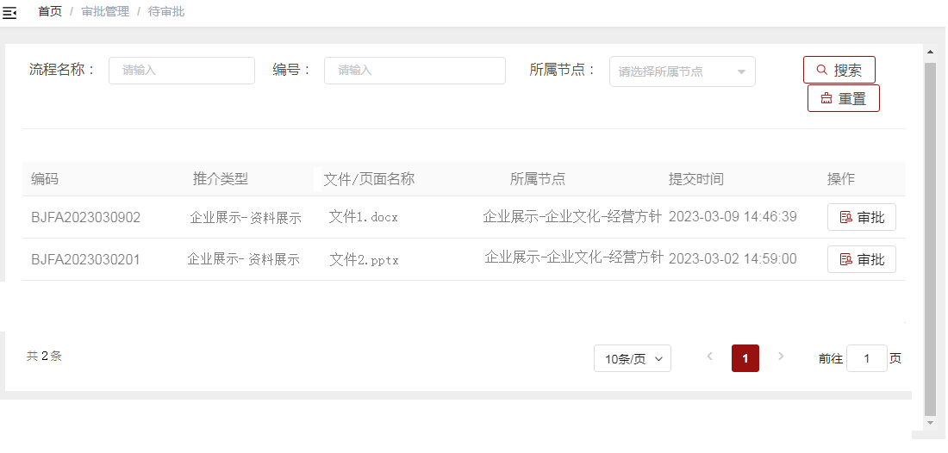
在上图页面中点击编码可对文档进行预览。
点击审批按钮出现如下页面：
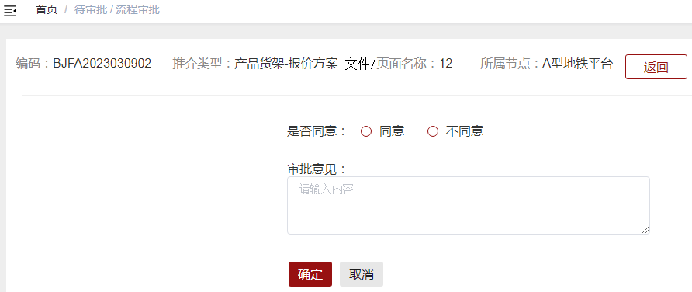
菜单[运维端]-[审批管理]-[已审批]，链接的页面展示已审批的文件。
菜单[运维端]-[审批管理]-[已提交]，链接的页面展示已提交的文件。
菜单[运维端]-[审批管理]-[流程挂接]，链接的页面上的业务类型，增加2个类型：企业展示-资料展示；产品货架-资料展示。

新增功能开发

产品谱系查看功能
增加产品谱系查看功能：按车辆类别，时间，展示车辆；新产品增加“新”字标签；在产品谱系上点击车辆跳转至具体车辆页面；
产品谱系功能分为2个部分：
- 客户端展示功能
在客户端新增菜单：[客户端]-[产品货架]-[产品谱系]，该菜单链接的页面，按照时间和车辆类别2个维度来展示车辆产品，效果如下图：
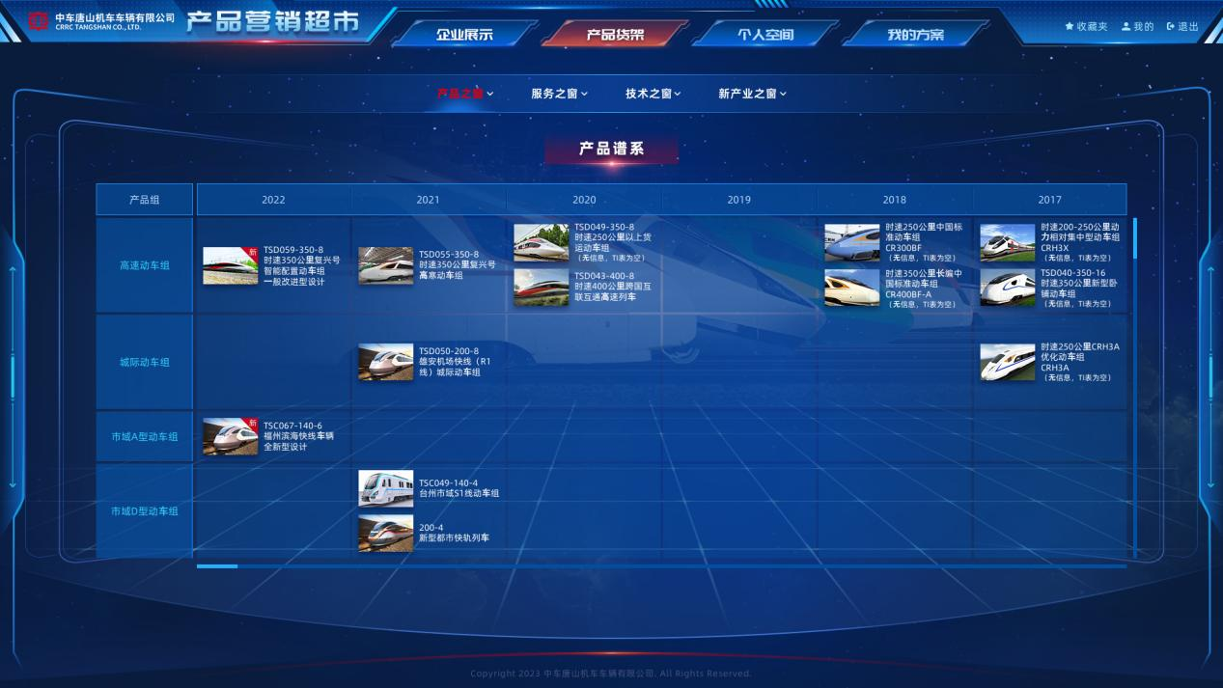
在上图中点击某个车辆产品的图片，页面跳转到该车辆产品在产品货架栏目对应的页面，例如下图的页面：

- 运维端维护功能
在运维端新增菜单：[运维端]-[产品货架管理]-[产品谱系维护]，该菜单链接的页面，维护产品谱系中的车辆产品，如下图：
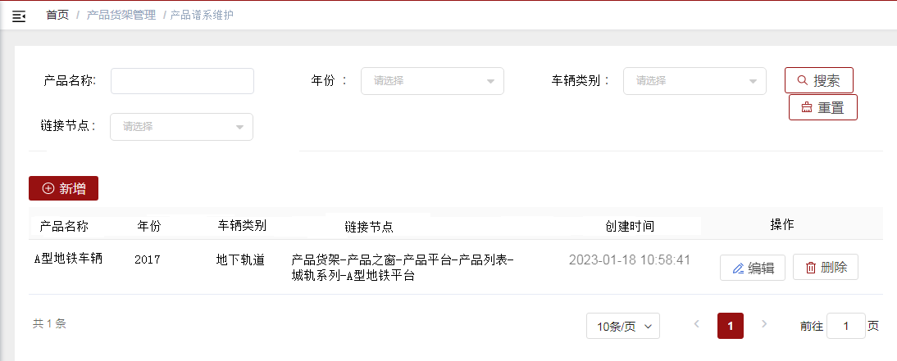
在上图中点击[新增]按钮，新增车辆产品，如下图：
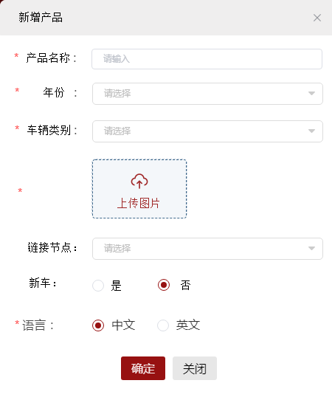
运维端字典管理，增加 年份、车辆类别 这2项，如下图：
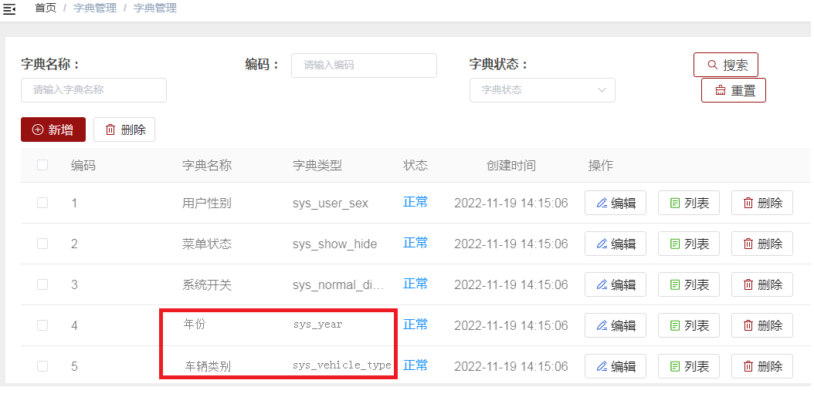
车辆类别包括：地面轨道、地下铁道、城际/市域、其他导向、动车组。

个人空间增加方案整体上传\下载功能
个人空间的已有项目及待定项目下增加方案整体上传及下载功能。方案可下载后进行编辑，然后再上传到系统中。
菜单[客户端]-[我的项目]-[已有项目]，链接的页面如下图：
新增了按钮[重新上传方案]和[下载]。
点击[下载]按钮，将方案进行下载，由于方案里包含多项内容，所以下载的文件是一个压缩包，压缩包的名称就是方案的名称，如：。
压缩包里有多个目录分别是：产品报价，超市资料，共享资料，推介模板，我的资料，如下图：
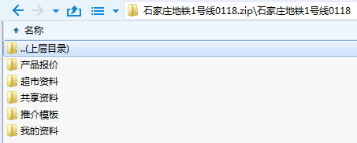
其中产品报价目录下存放的是报价方案，每个报价方案是一个excel文件，打开excel文件可以看到报价信息，如下图：
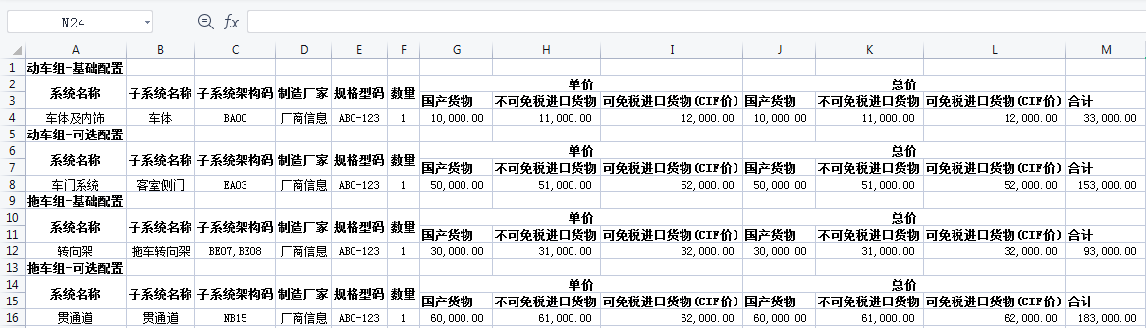
其他目录包括：超市资料，共享资料，推介模板，我的资料，这些目录下都是各种类型的文件。
版本管理功能：点击按钮[重新上传方案]上传压缩包，上传后，原有的方案不会被替换，而是新生成一个方案，新生成的方案带着版本号，例如下图：
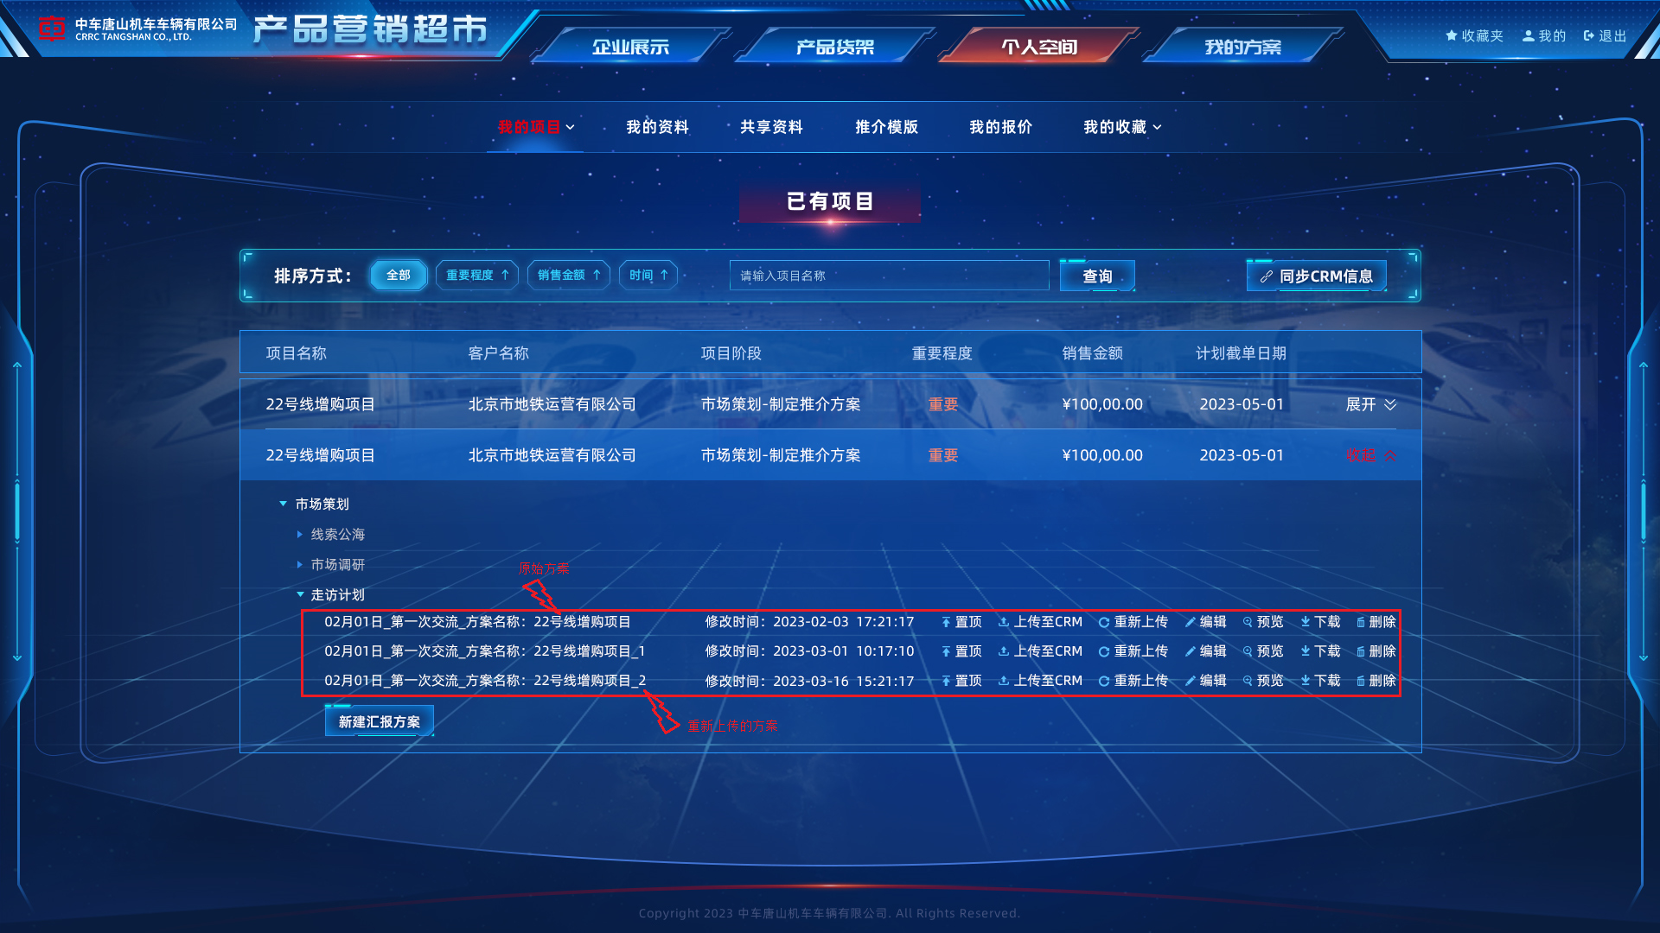
系统会解析压缩包里的文件，对于共享资料，推介模板，我的资料这些目录下的文件，系统会进行保存。
对于产品报价和超市资料这2个目录下的文件，系统不做处理，还是沿用原始方案的内容，因为产品报价和超市资料这2项内容，是需要在系统中录入然后经过审批后才能生效的，用户不能随意更新这2项内容。

我的方案增加历史方案的查看
我的方案里可以查看当前置顶的方案，增加查看以往置顶的方案，如下图：
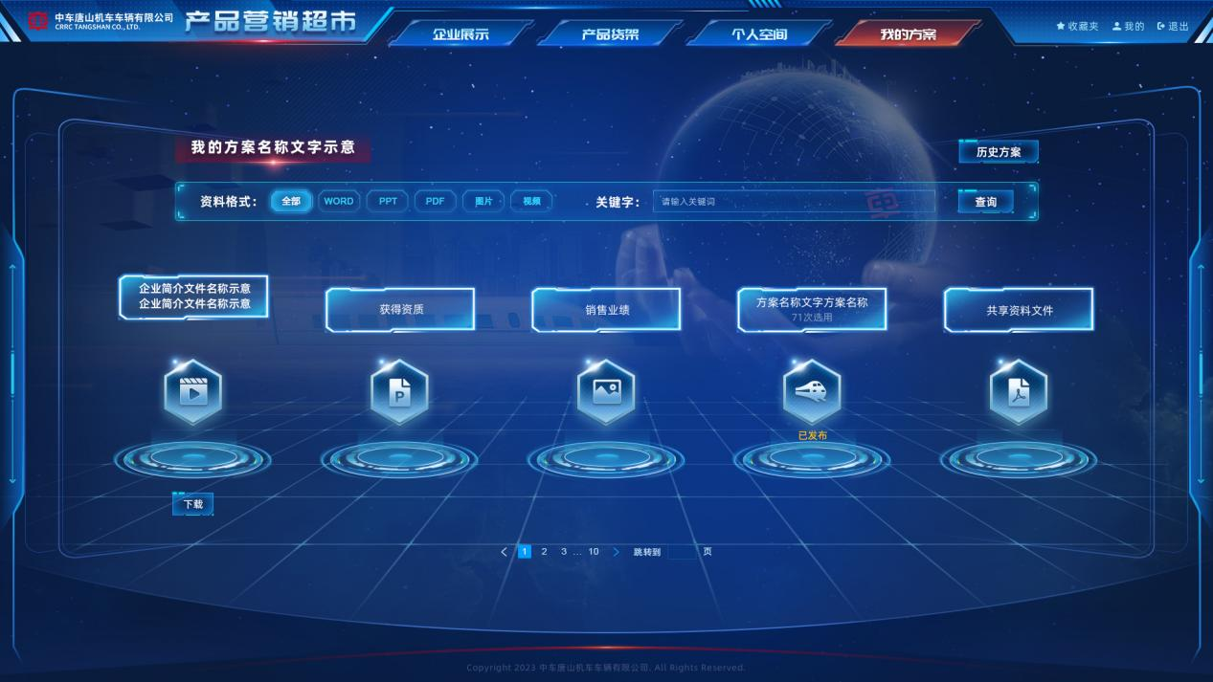
点击 [历史方案]可以查看，以前置顶的方案。如下图：
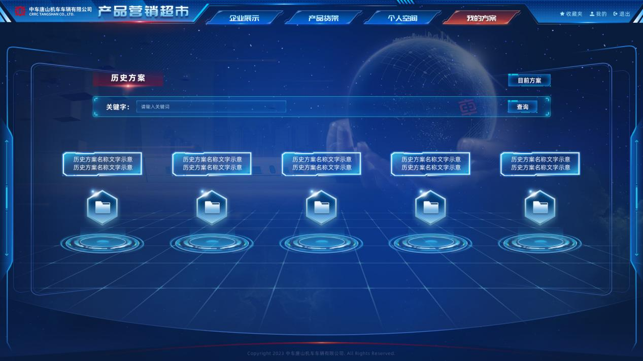
点击某个方案文件夹图标，查看方案详情，如下图：
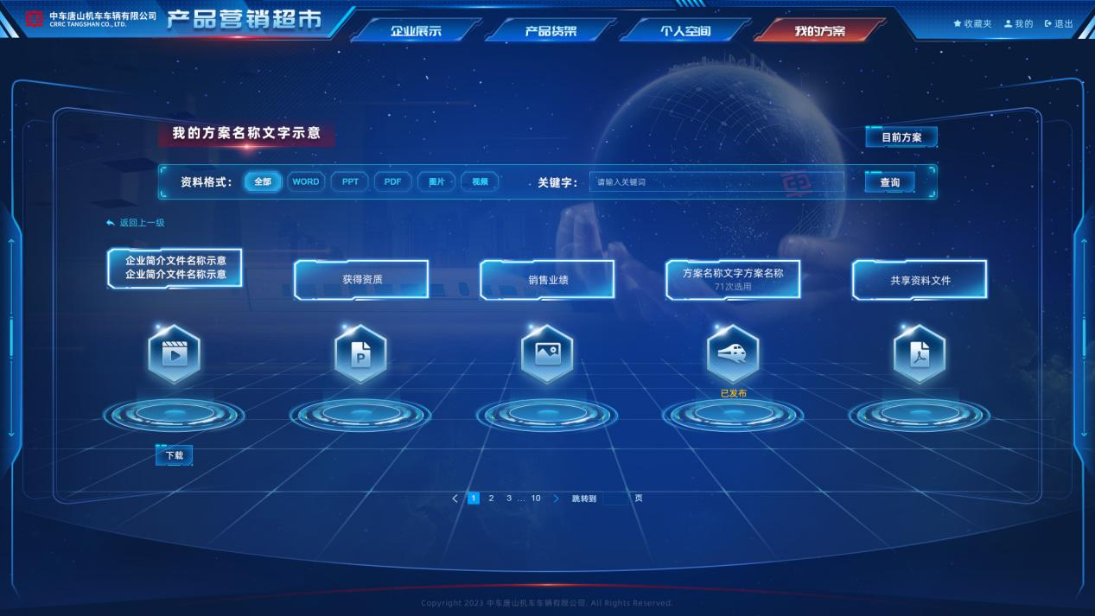

产品货架全局搜索功能
进入产品货架后，提供全局搜索功能，可以按平台、制式、运输能力3种类型，及产品名称关键字搜索产品。
要实现产品搜索，先要定义产品，在菜单[运维端]-[产品货架管理]-[节点管理]链接页面，进行产品的定义，如下图：
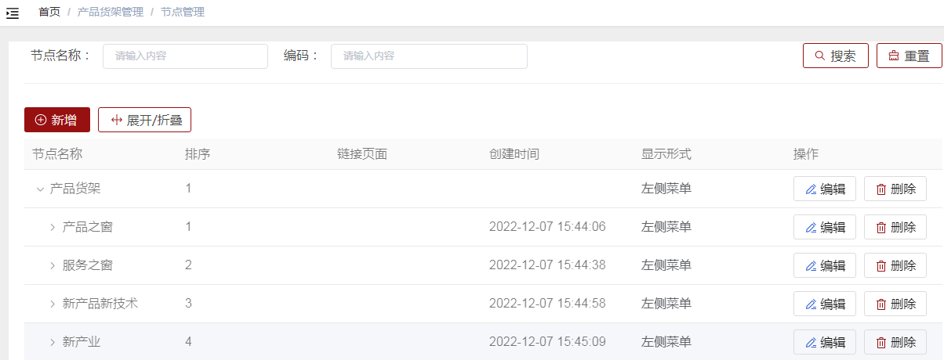
在上图中点击[新增]按钮，出现页面如下图：
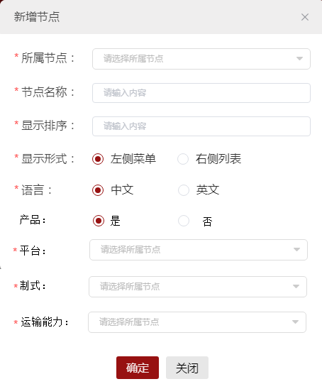
新增节点时产品选项默认为否。
如果此节点是产品，则新增时，产品选项选是，并且必须填写平台，制式，运输能力，平台，制式，运输能力这3项均为选择框，选项来源于数据字典。
节点编辑页面也增加产品选项及平台，制式，运输能力下拉框。
菜单[运维端]-[字典管理]-[字典管理]链接页面，增加平台，制式，运输能力这3项数据，如下图：
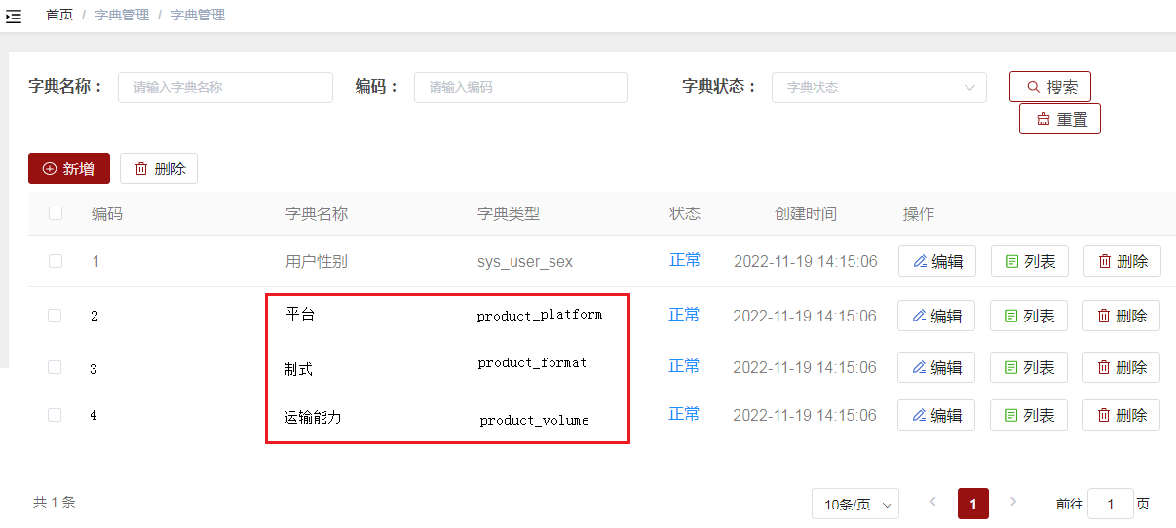
平台包括：城轨平台、城际车平台、复兴号平台、国铁客车平台、和谐号平台、客车平台、内燃动车组平台、市域平台、双层车平台、有轨电车平台。
制式包括：不适用、地铁系统、电子导向胶轮系统、动力分散型、动力相对集中型、轻轨系统、市域轨道系统、微轨、有轨电车系统、中低速磁浮系统。
运输能力包括：低运能、中运能、大运能。
产品定义完成后，可进行产品的全局搜索，在客户端新增菜单：[客户端]-[产品货架]-[产品搜索]，链接的页面如下：
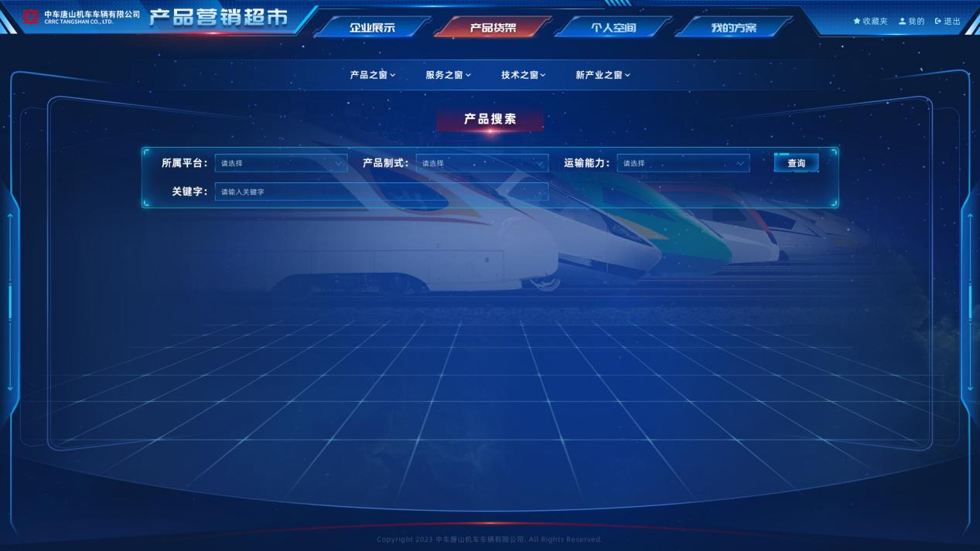
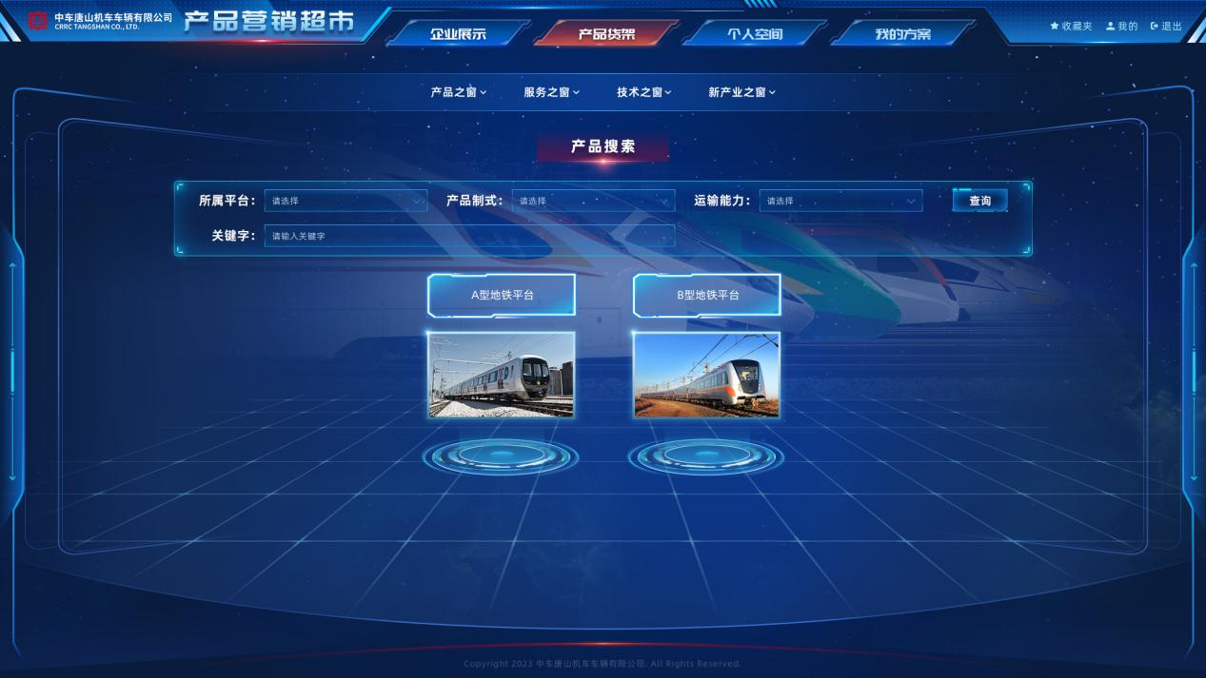
点击某一项产品，页面跳转到产品详情页面，如下图：
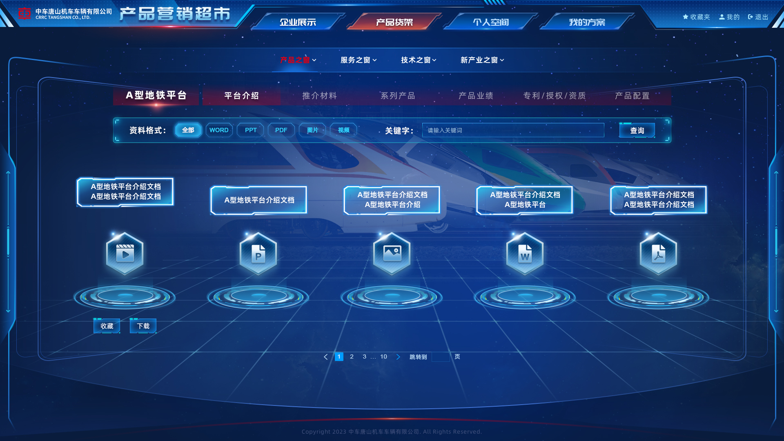

需求确认
中车唐山机车车辆有限公司、北京和远科技有限公司就需求达成一致，两方确认并签字盖章。
公司名称 | 确认人/确认日期
中车唐山机车车辆有限公司 | 签字（公章）：  年 月 日
北京和远科技有限公司 | 签字（公章）：  年 月 日

